Facultatea Calculatore, Informatica și Microelectronica

Universitatea Tehnică a Moldovei

**Medii Interactice de dezvolatare a produselor soft**

Lucrarea de laborator nr.1

Tema: *Version Control Systems și modulde setare a unui server*

A efectuat:

st. gr. TI-154 Diana Șarpe

A verificat:

lect., asistent. Irina Cojanu

Chisinau 2017

1. **Scopul lucrării de laborator**

De a se invata utilizarea unui Version Control System si modul de setare a unui server.

1. **Obiective**

Studierea Version Control Systems (git).

1. **Mersul lucrării de laborator**

**3.1** **Cerințele**

Initializarea unui nou repositoriu.

Conﬁgurarea VCS.

Commit, Push pe branch.

Folosirea ﬁsierului .gitignore.

Revenire la versiunele anterioare.

Crearea branch-urilor noi.

Commit pe ambele branch-uri.

Merge la 2 branchuri. Rezolvarea conﬂictelor.

**3.2 Analiza Lucrarii de laborator**

<https://github.com/sarpediana/MIDPS> - Linkul repozitorului

1. Am creat un repozitoriu cu numele MDPS pe github.
2. Pentru a face legătura între repozitorul de pe github am folosit următoarea comandă:

Ssh-keygen și pentru a putea vedea cheia am folosit comanda : cat ~ /.ssh/id-rsa.pub. Pentru a clona repozitoriul de pe github am folosit comanda git clone ”adresa repozitoriului” ”numele la dosarul care va fi creat”.

1. Pentru a putea încărca fisierele am folosit urmatoarele comenzi:

* Git add adăugare în indez a modificărilor realizate în directoriul.
* Git commit –m ”comentariu” efectuarea commit-urilor ăn baza de informatie din index.
* Git push publicarea modificărilor pe repozitoriu

**3.3 Imagini**

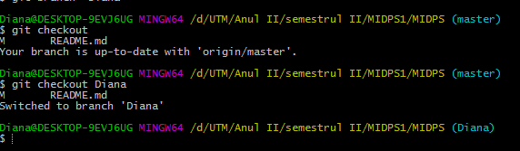

**Imaginea 1 – crearea branchilor**